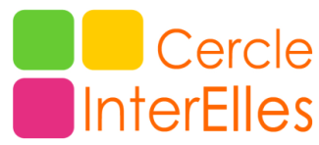
Communiqué Paris, le 02 février 2021

« DÉJÀ 20 ANS POUR LA MIXITÉ... ET DEMAIN, ON CONTINUE ! »
Le Cercle InterElles vous invite à célébrer son 20ème Colloque
le jeudi 4 mars 2021 dans un format 100% digital

Le Cercle InterElles vous donne rendez-vous pour célébrer ses 20 ans lors de son Colloque annuel le jeudi 4 mars prochain. Cette année sera également marquée par son format digital : le Colloque sera diffusé en live streaming.
Le Cercle compte aujourd’hui 15 entreprises adhérentes, avec une toute dernière arrivée, Qualcomm dont le réseau a récemment rejoint le Cercle InterElles.
Devant cette nouvelle décennie qui s’ouvre à nous, une rétrospective des avancées sera proposée mais il s’agira surtout de nous projeter ensemble dans la construction d’une société mixte et inclusive des 20 prochaines années.

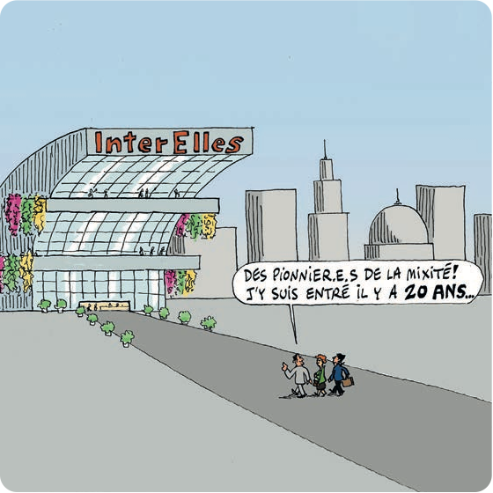
Des temps forts rythmeront le programme de cette journée :
- 3 ateliers
- 4 rencontres interactives
- des interventions et interviews de nos dirigeants
- un retour sur quelques-uns des grands témoins de nos Colloques
- en clôture, une intervention d’Elisabeth MORENO, Ministre déléguée auprès du Premier ministre, chargée de l’Égalité entre les femmes et les hommes, de la Diversité et de l’Égalité des chances
Les travaux menés par les 3 groupes de travail au sein des entreprises membres (CEA, Dassault Systèmes, EDF, Engie, GE, IBM, Intel, Lenovo, NGE, Orange, Orano, Qualcomm, SAP, Schlumberger et SNCF) feront l’objet d’une restitution et se déclinent autour des thématiques suivantes :

- 20 ans de détermination pour atteindre l’égalité femmes/hommes : en 2021, où en sommes-nous ? Allons encore plus loin !
Cet atelier proposera une rétrospective des progrès accomplis sur ses 20 dernières années à travers les lois votées et l’évolution de l’éducation dans notre société.
Nous nous interrogerons également sur l’état du sexisme en France et sur la place des hommes et de leur engagement dans notre quête d’égalité.
Il sera ensuite rappelé les bénéfices de la mixité au travail puis un bilan sur la loi Coppé-Zimmermann sera proposé. Enfin, les bonnes pratiques de nos collègues Européens et un certain nombre d'idées pour continuer à faire avancer notre société sur la parité seront partagées !

- Femmes en entreprise : de nombreux progrès en 20 ans mais encore beaucoup de chemin à parcourir !
Cet atelier abordera la visibilité des femmes et le leadership en entreprise. L’accent sera aussi mis sur le développement personnel avec notamment la gestion et l’utilisation de ses émotions, de son intuition et du « personal branding ». La question de la place des femmes en temps de crise sera aussi étudiée et plus particulièrement dans le secteur technologique ainsi que les perspectives pour le futur pour nos entreprises.

- Le Pacte « Femmes et Intelligence Artificielle »
Les avancées de cet atelier seront présentées avec un focus autour du pacte Femmes & IA mais aussi des témoignages et des interventions de dirigeants sur ce thème.

Des rencontres interactives seront également proposées autour de 4 sujets :
  - Lutte contre les violences faites aux femmes
  - Se préparer à réagir aux commentaires sexistes
  - Adopter les outils informatiques pour « jouer » à égalité
  - Femmes et Intelligence Artificielle

Une 15ème arrivée au sein du Cercle InterElles
Le Cercle InterElles, espace de réflexion et d’apprentissage, fonde son action sur le partage des bonnes pratiques auxquelles est désormais pleinement associé le réseau Qwomen de Qualcomm qui a rejoint le Cercle InterElles. Qualcomm invente des technologies qui transforment la façon dont le monde se connecte, calcule et communique. Engagés vers la 5G, Qualcomm envisage que ce prochain grand changement dans la technologie cellulaire déclenche une nouvelle ère d'appareils intelligents et connectés et offre de nouvelles opportunités dans les voitures connectées, la fourniture à distance de services de soins de santé et l'IoT - y compris les villes intelligentes, les maisons intelligentes et les appareils portables. Afin de favoriser l’innovation, Qualcomm vise à créer un environnement inclusif où chacun a le sentiment de faire partie de l'équipe. Le programme Qwomen regroupe une communauté mondiale de 200 employés et propose du mentorat à la fois aux employés de Qualcomm et aux étudiantes intéressées par le domaine des STEM, au travers de cercles de réflexion en petits groupes de pairs qui se réunissent régulièrement pour apprendre et grandir ensemble. D’autres initiatives en faveur de la mixité telle que le Thinkabit Lab, en place depuis 2014, propose des actions auprès des étudiants, des enseignants, parents et administrateurs et font connaître aux élèves de primaire les carrières dans les STEM ceci notamment, afin de renforcer l’appétence des jeunes filles vers ces métiers.

A propos du Cercle InterElles :
Né en 2001, le Cercle InterElles, un réseau de réseaux de femmes et d’hommes engagé.e.s dans la mixité, représente 15 entreprises du monde scientifique et technologique : CEA, Dassault Systèmes, EDF, Engie, GE, IBM, Intel, Lenovo, NGE, Orange, Orano, Qualcomm, SAP, Schlumberger et SNCF. Ses actions visent à accroître la mixité au sein des filières et métiers scientifiques et technologiques, à encourager la carrière des femmes, à favoriser leur accès à des postes à responsabilité tout en les aidant à équilibrer leur vie professionnelle et personnelle.

Pour plus d’informations : www.interelles.com
Twitter: @InterElles
LinkedIn : www.linkedin.com/company/cercle-interelles
Contacts Presse : Dominique Maire, Laurence Denis
mairedominique@gmail.com 06 07 94 10 54
lau.denis.pro@gmail.com 06 75 19 74 85

